新 书 推 荐

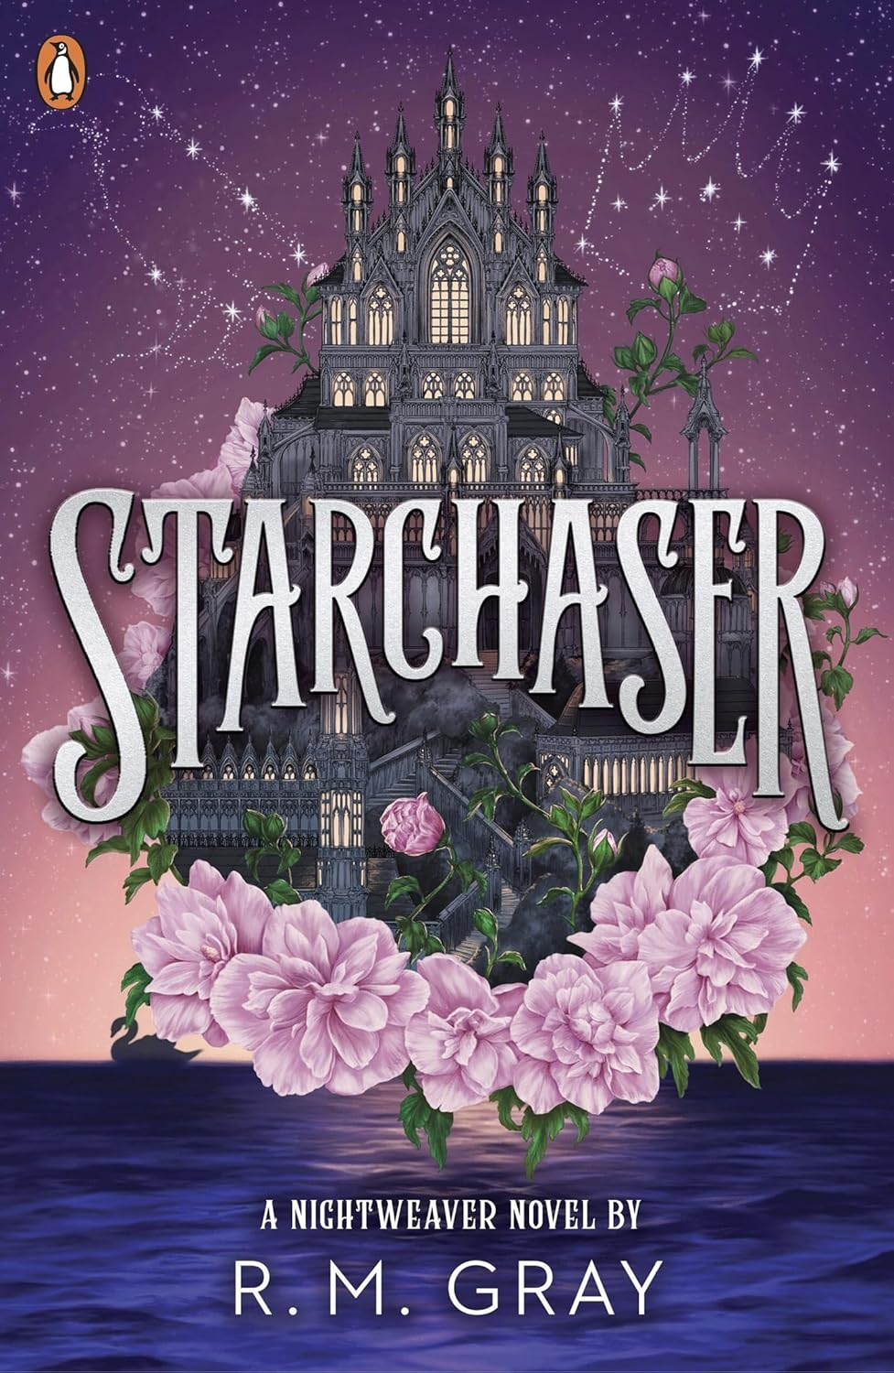
中文书名：《追星者》
英文书名：STARCHASER
作 者：R.M. Gray
出 版 社：Penguin
代理公司：UTA/ANA/Jessica
页 数：448页
出版时间：2025年11月
代理地区：中国大陆、台湾
审读资料：电子稿
类 型：奇幻小说
版权已授：巴西、法国、德国、西班牙、土耳其

内容简介：

《追星者》是《纽约时报》畅销书《织夜人》（NIGHTWEAVER）的续作，情节惊险、浪漫炽烈、动作密集，适合《无能为力》《无情猎手》的粉丝阅读。

17 岁的海盗艾斯特·奥伯龙迎来了惊人的新现实——她觉醒了一种魔力，却难以掌控。更糟的是，她与俘获她芳心的“织夜人” 威尔双双被下咒。不出数周，他们就会变成凶残的“下界生物”，沦为邪恶莫拉娜的奴仆。破解诅咒的唯一方法，是取得莫拉娜的血液。

为寻找解药，艾斯特与威尔、以及艾瑞国那位英俊得让人恼火的王子泰特斯联手。泰特斯暗中计划推翻王室的暴虐统治。三人的旅程通向“冷酷城堡”，那里危机四伏，人人表里不一。在致命的晚宴、奢华的舞会之间，在对威尔与泰特斯摇摆的情愫之中，艾斯特必须时刻握紧刀刃，在诅咒的时钟走完前，辨清谁才是真正可以信赖的人。

这部《织夜人》的续作极致浪漫又极度刺激，满是令人拍案的反转、心动瞬间，以及连海盗都想象不到的冒险。

作者简介：


R·M·格雷（R.M. Gray）是一名作家，同时也是个全职的芝士通心粉爱好者。她来自得克萨斯州一个古朴的小镇，那里因汽水、护墙板和猛犸象墓地而闻名。她如今住在一片矢车菊田野旁，与痴迷电影的丈夫和两条体型庞大的狗相伴。在那里，她热衷于创作关于海盗、魔法、谜团以及一切奇幻事物的故事。她是科幻与奇幻作家协会（Science Fiction & Fantasy Writers Association）会员，浪漫书展（Romantasy BookCon）赞助人，兼职社交媒体营销训练师。

她自诩为吹口哨高手，还是个执着的光剑收藏家。平日里，她喝着过量的伯爵茶，重温老动画片，琢磨着用新方法来“虐哭”读者。

网站 rmgraybooks.com
社交账号 @rmgrayauthor

感谢您的阅读！
请将反馈信息发至：版权负责人
Email：Rights@nurnberg.com.cn
安德鲁·纳伯格联合国际有限公司北京代表处
北京市海淀区中关村大街甲59号中国人民大学文化大厦1705室, 邮编：100872
电话：010-82504106, 传真：010-82504200
公司网址：http://www.nurnberg.com.cn
书目下载：http://www.nurnberg.com.cn/booklist_zh/list.aspx
书讯浏览：http://www.nurnberg.com.cn/book/book.aspx
视频推荐：http://www.nurnberg.com.cn/video/video.aspx
豆瓣小站：http://site.douban.com/110577/
新浪微博：安德鲁纳伯格公司的微博_微博 (weibo.com)
微信订阅号：ANABJ2002


